ภาพข่าวประชาสัมพันธ์สำนักงานปศุสัตว์จังหวัดสมุทรสงคราม
“ กิจกรรมสร้างความรับรู้ด้านการทุจริต”
วันที่ 10 เมษายน ๒๕๖3 เวลา 09.30 น. บุคลากรสำนักงานปศุสัตว์จังหวัดสมุทรสงคราม ร่วมกิจกรรม สร้างความรับรู้ด้านการทุจริต ณ ห้องประชุมสำนักงานปศุสัตว์จังหวัดสมุทรสงคราม เพื่อสร้างการรับรู้ความเข้าใจแนวทางการป้องกันการเกิดการทุจริตต่อองค์กร ดำเนินงานได้อย่างมี จริยธรรม ความโปร่งใส ซื่อสัตย์สุจริต มีจิตสำนึกในการต่อต้านการทุจริต ตระหนักรู้ถึงผลกระทบจากการทุจริตคอร์รัปชั่นและไม่ยอมรับการทุจริต

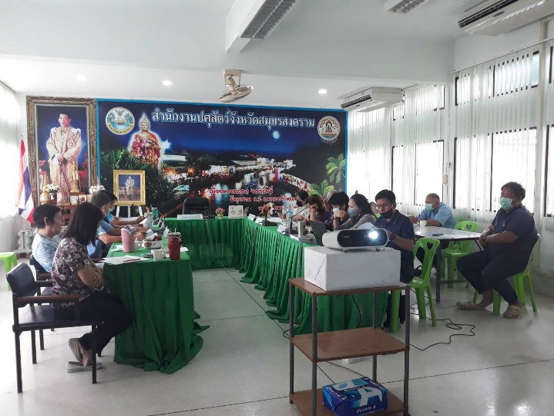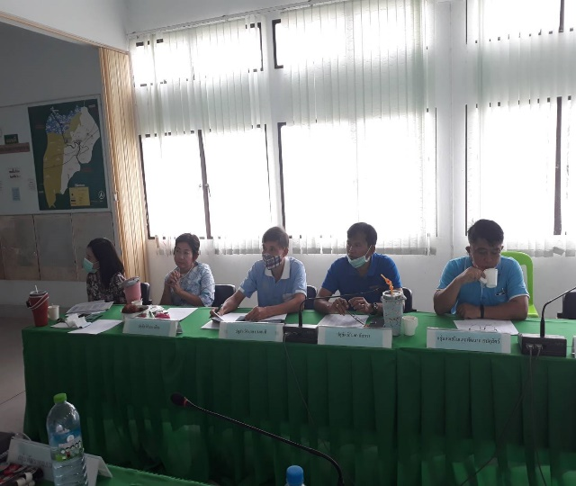

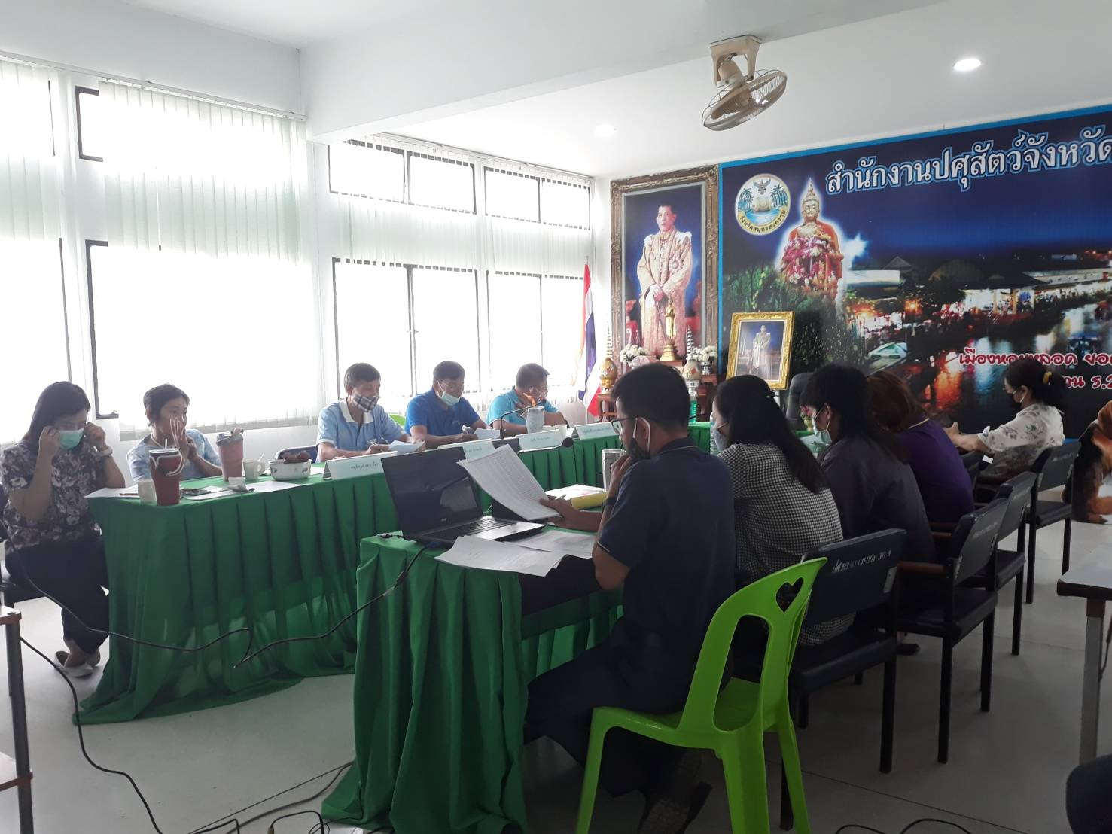
รายงานผลการดำเนินงานตามแผนปฏิบัติการป้องกันปราบปรามการทุจริตและประพฤติมิชอบ ประจำปีงบประมาณ พ.ศ.2562
สำนักงานงานปศุสัตว์จังหวัดสมุทรสงคราม
ตู้รับฟังความคิดเห็น

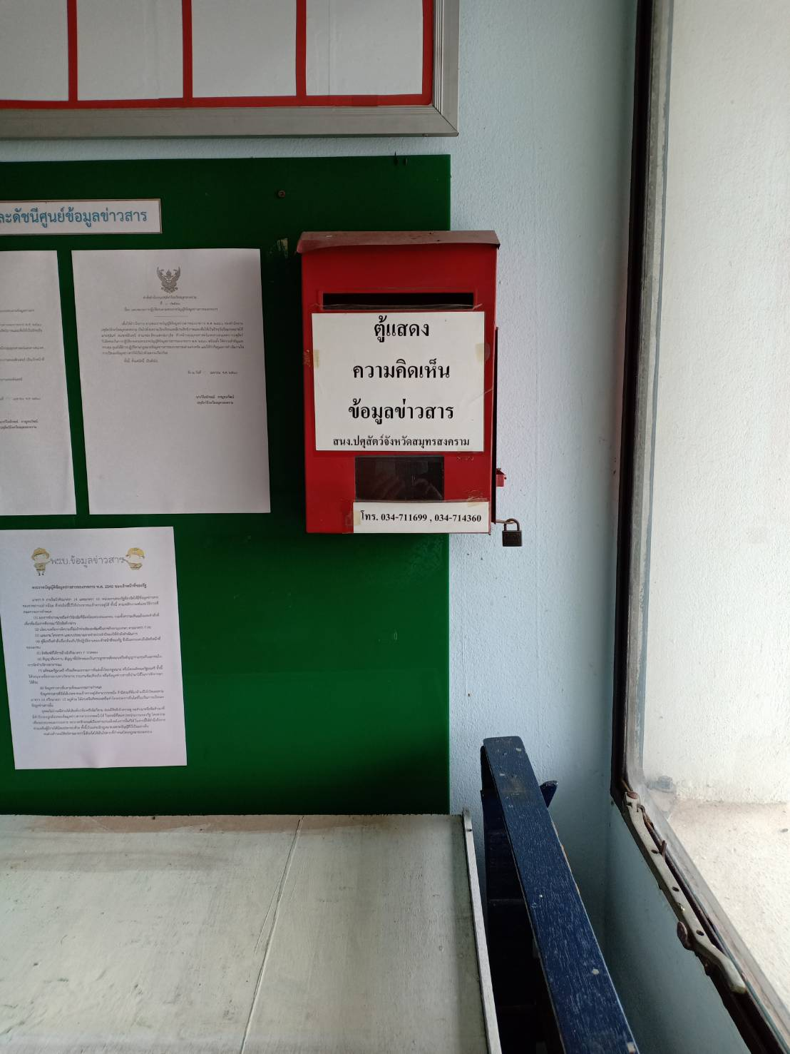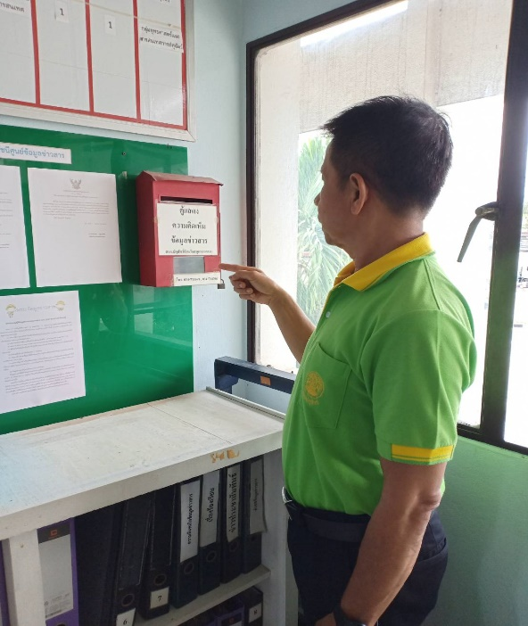

ประชาสัมพันธ์เผยแพร่เอกสารเพื่อสร้างการรับรู้ เรื่อง คุณธรรม จริยธรรม และการป้องกันการทุจริต

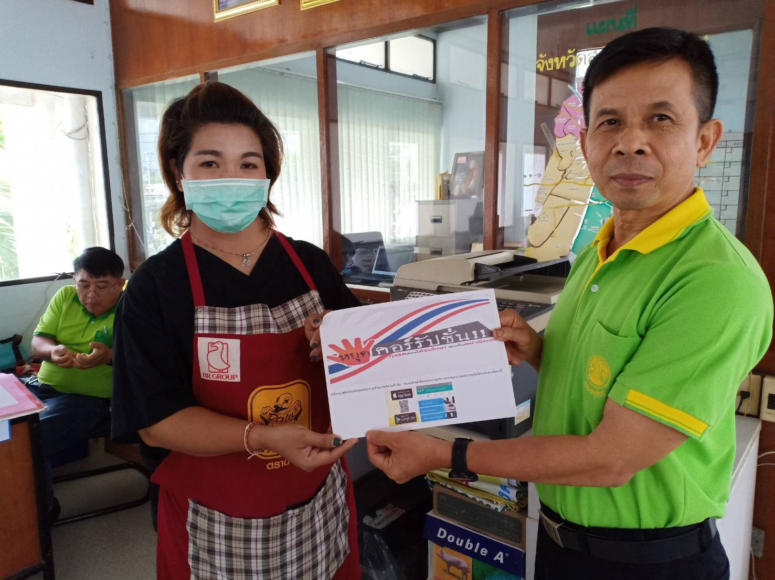

สำนักงานปศุสัตว์จังหวัดสมุทรสงคราม ประชาสัมพันธ์การต่อต้านการทุจริตให้กับประชาชนที่มาติดต่อราชการ กับหน่วยงาน กรณีพบเจ้าหน้าที่ของหน่วยงานทุจริต รับสิน หรือรับผลประโยชน์อื่น สามารถร้องเรียน หรือแจ้งเบะแส ได้ตามช่องทางที่หน่วยงานกำหนด

